Доброе утро, уважаемые родители! Сегодня тема нашего занятия «Хлеб». Будем с вами продолжать формировать представление детей о работе хлеборобов, о важности их труда; расширять, уточнять и активизировать словарь по теме «Хлеб».
С уважением, учитель-дефектолог Шумилова Снежана Сергеевна.

Тема: «Хлеб»
- Организационный момент.
Перед ребенком можно поставить поднос с хлебобулочными изделиями, либо показать картинку.
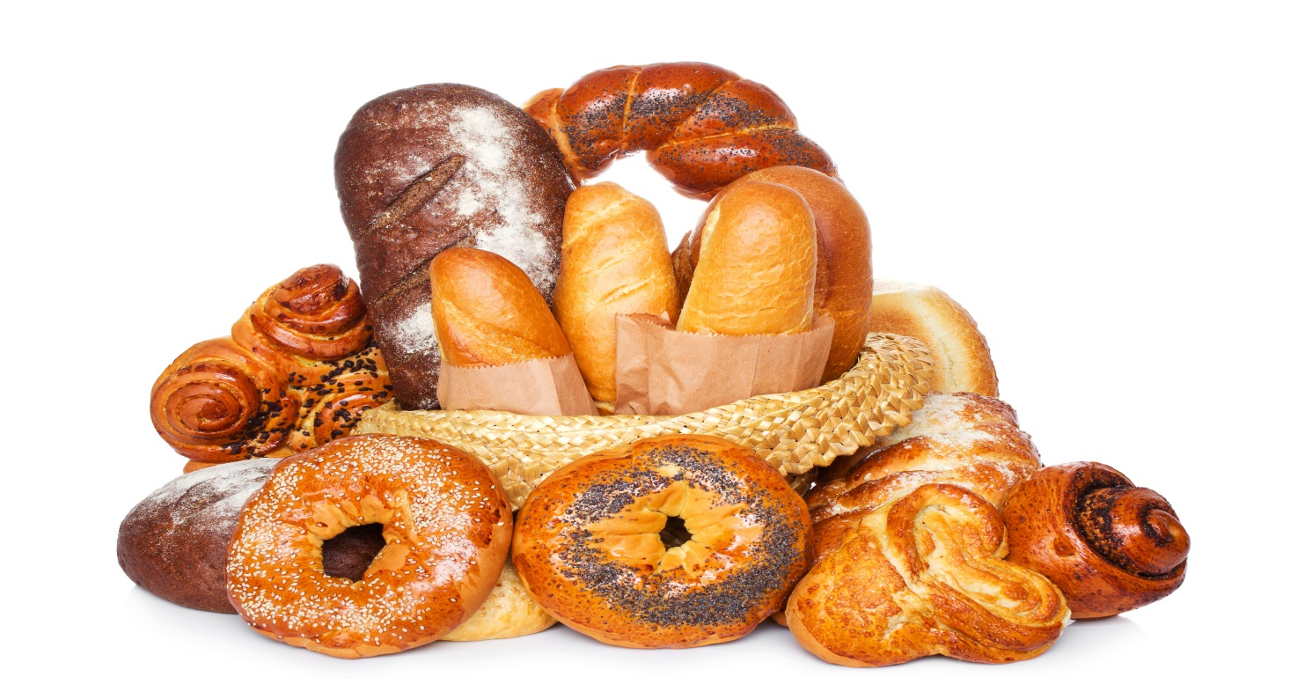
Прочитайте ребенку стишок:
Хлеб ржаной, батоны, булки
Не добудешь на прогулке.
Люди хлеб в полях лелеют,
Сил для хлеба не жалеют. (Я.Аким)

Сегодня мы будем говорить о хлебе и о людях, которые растят хлеб и пекут для нас вот эти замечательные изделия. Что ты видишь на подносе (картинке)? Назови хлебобулочные изделия и определи первые звуки в их названиях.
- Хлеб. Первый звук [х].
- Батон. Первый звук [б].
- Плюшка. Первый звук [п].
- Крендель. Первый звук [к].

Похвалите ребенка и уберите поднос (картинку)

2. Загадывание загадок.
1. Весь из золота отлит,
На соломинке стоит. (Колосок)
2. Стоит стеной,
Шумит волной.
Волна золотая,
Не видно края. ( Поле ржи)
- Правильно! Эти загадки не случайно о колоске и о поле ржи. Сейчас мы рассмотрим картину «Золотая рожь» и составим по ней рассказ.

- Рассматривание картины и беседа по ней.
Картина В.М. Каратая «Золотая рожь»

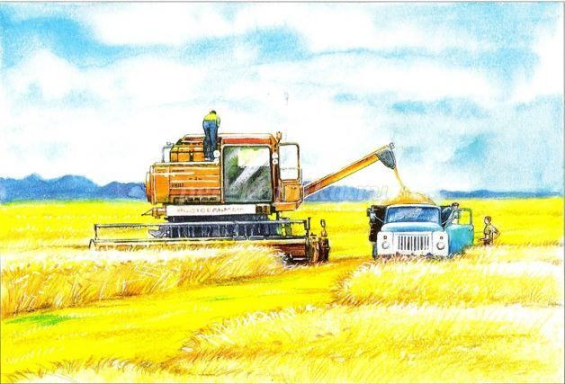

- Посмотри внимательно на картину и подумай, почему художник назвал ее «Золотая рожь»?
(На картине нарисовано поле ржи. Рожь созрела, она желтая, кажется золотой)
- Правильно. А что ты можешь сказать о поле? Какое оно?
(Большое, широкое, привольное, раздольное)

- Верно. Художник изобразил раздольное поле золотой ржи. А теперь обрати внимание на небо над полем. Что ты можешь о нем сказать?
(Небо высокое, чистое, голубое, с красивыми белыми облаками)
- Что художник изобразил на заднем плане картины?
(На краю поля мы видим зеленый лес)
- Верно. Лето еще не закончилось. Стоит конец августа. Хлеборобы начали убирать рожь с полей. Какую технику ты видишь на переднем плане?
(Я вижу большой красный комбайн и голубой самосвал)
- Расскажи, что делает комбайн и грузовик
(Большой красный комбайн срезает колоски ржи и через специальную трубу высыпает зёрнышки в кузов самосвала. Самосвал голубого цвета. Он подъехал близко к комбайну, чтобы зерна ржи не просыпались на землю.)
- Кого мы видим за штурвалом комбайна?
(В кабине мы видим комбайнера)
- Правильно. Комбайнер управляет большой и сильной машиной.. Когда начинается уборка с полей урожая хлеба все хлеборобы работают с раннего утра до поздней ночи, так как нужно убрать урожай до дождей в сухую погоду. И в эту пору на поле выезжает много комбайнов и много самосвалов. Тебе понравилась эта картина?
(Мне понравилась картина. На ней изображена красивая природа. Приятно смотреть на людей, которые хорошо работают)
- Ты тоже хорошо занимаешься, но сейчас пришло время отдохнуть.

- Физкультминутка. Подвижная игра: «Золотая рожь»
Ветерок спросил, пролетая: | Бегут по кругу на носочках, руки на
 | поясе.
— Отчего ты, рожь, золотая? | Меняют направление бега.
А в ответ колоски шелестят: | Останавливаются, руки вверх, наклоны в стороны.
— Золотые руки растят! | Два наклона к носочкам.
- Как ты думаешь, почему руки, которые растят хлеб, называют золотыми?
(Они умелые, ловкие)
- Верно. Точно так же о добром сердце говорят: «Золотое сердце». А про красивый голос говорят: «Золотой голос».

- Рассказ по картине.
- А теперь давай с тобой составим по картине рассказ. Сначала мы опишем природу: поле, небо, лес вдалеке. Потом расскажем о технике, изображенной на картине. Не забудем рассказать о комбайнере. И наконец, мы должны рассказать, почему нам понравилась картина.
(Художник нарисовал на картине раздольное поле ржи. Рожь созрела и кажется золотой. Над золотым полем — высокое голубое небо с белыми облаками. Вдалеке еще видно зеленый лес.
Убирать рожь в поле вышли комбайны. В центре картины изображен большой красный комбайн. Он убирает рожь. Золотое зерно сыплется в кузов голубого грузовика. В кабине мы видим комбайнера. Он управляет большой машиной. У него трудная и очень нужная работа.
Нам понравилась картина, потому что на ней изображена красивая природа. Нам нравится смотреть на комбайнера, который хорошо работает.)

- Пальчиковая гимнастика «Каша»
Каша в поле росла, | Поднимают руки вверх, шевелят
 | пальчиками.
К нам в тарелку пришла. | Приседают, «шагают» пальчиками
 | по ковру.
Всех друзей угостим, | Встают, мешают указательным
По тарелке дадим. | пальцем правой руки в ладошке левой.
Птичке-невеличке, | Загибают по одному пальчику на
Зайцу и лисичке, | обеих руках на каждое название.
Кошке и матрешке —
Всем дадим по ложке.

